**Урок №8**

*Практична робота 8.* **Створення діаграм. Аналіз даних, поданих на діаграмі.**

**Мета:**

* ознайомити учнів з різними типами діаграм;
* навчити учнів будувати секторну і стовпчасту діаграми та представляти числові дані у графічному вигляді;
* формувати вміння форматувати діаграми;
* розвивати вміння самостійно міркувати, аналізувати та використовувати інформацію;
* виховувати сучасну людину, яка спирається не естетичні цінності при оформленні графічних об’єктів.

**Тип уроку:** урок формування навичок і вмінь.

**Обладнання**: НКК, мультимедійний проектор, програмне забезпечення Ms Excel (2010,2013, 365), підручники інформатики для 7 класу.

**Методи і прийоми**: пояснення вчителем матеріалу, бесіда, робота з комп’ютером.

**Обладнання:** НКК, інструкції до практичної роботи.

**Очікувані результати.** Після цього уроку учні зможуть:

* будувати діаграми та графіки на основі табличних даних;
* форматувати в редагувати діаграми;
* знаходити практичний  і ефективний шлях виконання заданого завдання
* чітко обґрунтовувати свою позицію;
* переконатися у справедливості древньої мудрості «Хочеш чомусь навчитися сам - спробуй навчити цього ж іншого».

**Хід уроку**

**І. Організаційний етап**

**ІІ. Перевірка домашнього завдання.**

**ІІІ. Повідомлення теми, мети й завдань уроку. Мотивація навчальної діяльності.**

*Вчитель демонструє учням таблицю та діаграму «Рівень навчальних досягнень учнів за 2014-2015 н.р.». і пропонує відповісти на питання:*

* Чому табличні дані зручно подавати у вигляді діаграм?

|  |  |  |  |  |  |  |  |  |  |
| --- | --- | --- | --- | --- | --- | --- | --- | --- | --- |
| **Клас** | **К-сть учнів** | **Результати навчальних досягнень за 2014-2015 н.р.** | | | | | | | |
| **Початковий** | | **Середній** | | **Достатній** | | **Високий** | |
| **к-сть учнів** | **%** | **к-сть учнів** | **%** | **к-сть учнів** | **%** | **к-сть учнів** | **%** |
| І ступінь (2-4 кл) | 222 | 0 | 0 | 23 | 10,3 | 119 | 53,6 | 80 | 36,1 |
| ІІ ступінь (5-9 кл) | 374 | 0 | 0 | 178 | 47,6 | 142 | 38 | 144 | 54 |
| ІІІ ступінь (10-11 кл) | 112 | 0 | 0 | 49 | 43,7 | 35 | 31,2 | 28 | 25 |
| Всього | 708 | 0 | 0 | 250 | 35,3 | 296 | 41,8 | 162 | 22,9 |

**ІІІ. Сприймання і усвідомлення учнями нового матеріалу.**

Діаграма – це спосіб представлення табличних даних в графічному вигляді, який використовується для наочності аналізу та порівняння даних.

**Типи діаграм**. Для подання даних у різній формі існує багато типів діаграм. Для кожного набору даних важливо правильно підібрати тип створюваної діаграми.

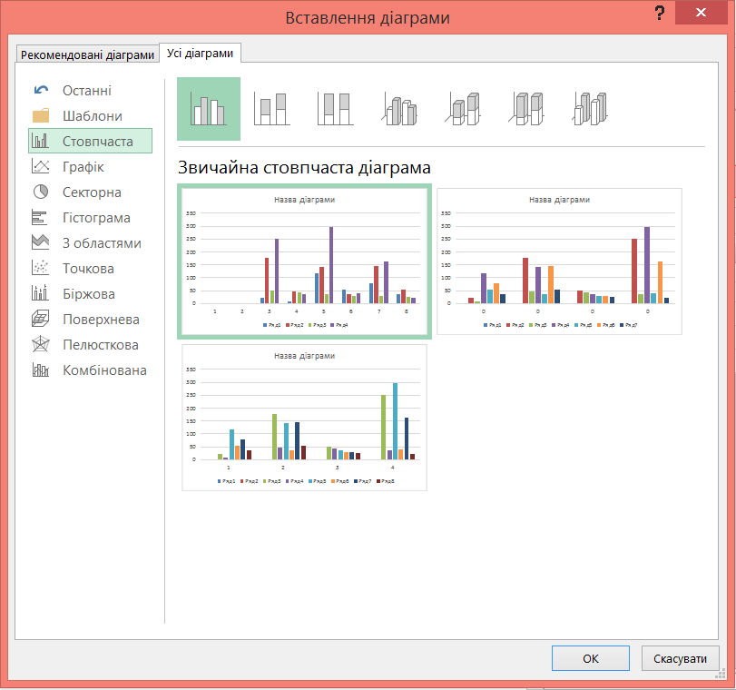

Для наочного порівняння різних величин від цілого застосовується лінійна діаграма. Наприклад, за допомогою діаграми можна наочно представити дані про чисельність населення різних країн.

Для відображення великих частин від цілого застосовується кругова діаграма. Кругова діаграма дозволяє, наприклад, наочно показати частки вартості окремих пристроїв комп’ютера в його ціні.

Для відображення зміни величин в залежності від часу використовують графіки, тобто графіки вибирають у тих випадках, коли хочуть відобразити зміну даних за рівні проміжки часу.

Основними елементами діаграми є: **ряд даних, підписи даних, заголовки (назва діаграми, назва осей), осі координат**. А також **легенда** – це підпис, що визначає категорію даних на діаграмі.

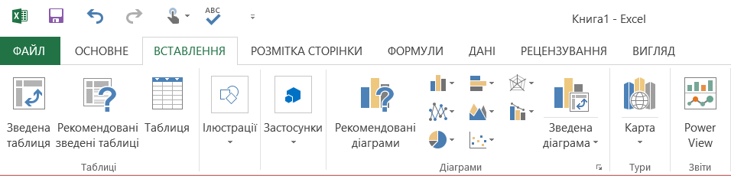Для створення діаграм потрібно перейти на вкладку **Вставлення** у групу **Діаграми**:

*Учитель на прикладі демонструє як створити діаграму.*

**ІV. Формування практичних вмінь і навичок**

*Інструктаж з техніки безпеки*

Виконання практичної роботи (інструктивна картка):

*Завдання1.*

1. 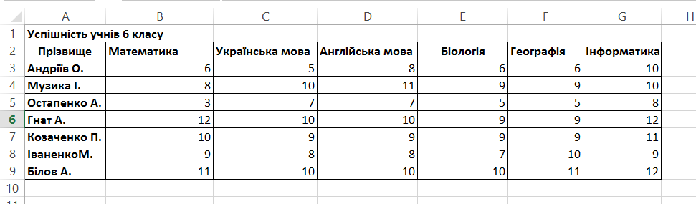Відкрити файл-заготовку1 зі вказаного вчителем місця.
2. Виділити діапазон комірок A2:G9 і перейти на вкладку Вставлення та вибрати *Стовпчасту діаграму/Обємну стовпчасту діаграму.* Отримаємо:
3. Введіть назву діаграми.
4. Активізуйте діаграму, клікнувши по ній мишею. З’являться дві додаткові вкладки: **Конструктор, Формат.**
5. Перейдіть на вкладку **Конструктор** та виконайте команду **Перехід рядок/стовпець.** Зверніть увагу зміну залежності даних.
6. На вкладці **Конструктор** виберіть **Стиль** діаграми (наприклад Стиль10 або11). Виберіть також кольорову гамму.
7. Можете спробувати змінити **тип діаграми** на вкладці **Конструктор,** наприклад Об’ємна гістограма.
8. Виконайте команду **Додати елемент до діаграми/Підписи даних/Інші підписи даних.** У правій стороні з’явиться *Область Параметри підпису.* Поставте галочку тільки для параметру *Значення.*
9. Перейдіть на вкладку **Формат**  і змініть за бажанням стиль фігури.
10. Вигляд готової діаграми.
11. Спробуйте змінити дані оцінок у таблиці. Зверніть увагу як змінюються фігури діаграми.
12. Збережіть робочу книгу з діаграмою у свою папку та продемонструйте вчителю.

*Завдання 2.*

1. Відкрити файл-заготовку2 зі вказаного вчителем місця з такими табличними даними:

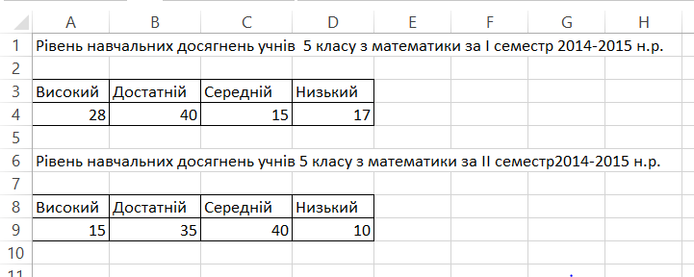

1. Самостійно виконати алгоритм створення секторних діаграм.
2. Готовий вигляд секторних діаграм.
3. Проаналізуйте, як змінилися результати навчальних досягнень учнів у другому семестрі згідно представлених діаграм.
4. Збережіть діаграми у свою папку та продемонструйте вчителю.

**IV. Підведення підсумків уроку.**

*Рефлексія*

- Чи задоволені ви своєю роботою?

- З яким настроєм ви працювали сьогодні на уроці?

- Що вам запам’яталося на уроці?

- Де вам стануть у пригоді набуті знання?

**V. Оцінювання роботи учнів**

**VІ. Домашнє завдання**

Опрацювати відповідний параграф підручника, конспект уроку, виконати вправу з підручника.